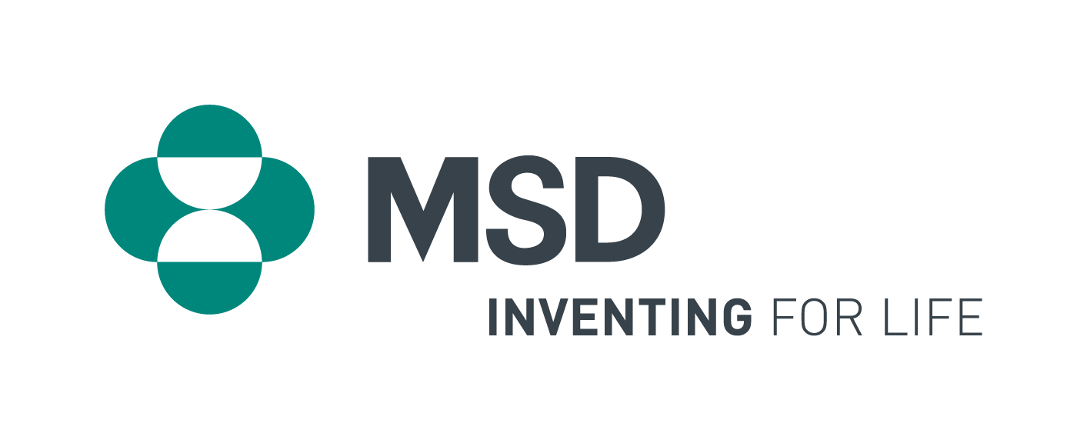

MSD ONCO AWARD 2017

Een initiatief voor het erkennen van projecten die leiden tot een verbetering van de patiëntenzorg in urotheliale kanker
De vierde editie van de MSD Onco Award is nu open voor inzendingen.

Brussel –22 juni 2017 – Voortbouwend op het succes van de editie van vorig jaar, heeft MSD Belgium vandaag aangekondigd dat de tweede editie van de MSD Onco Award van start is gegaan, een initiatief voor het aanmoedigen, erkennen en ondersteunen van projecten die leiden tot een verbetering van de patiëntenzorg in oncologie. De MSD Onco Award loopt voor een periode van vier jaar en richt zich elk jaar op een ander aandachtsgebied. Het thema voor 2017 is ‘patiëntenzorg bij urotheliale kanker’.

“De MSD Onco Award is een belangrijk initiatief om de aandacht te vestigen op de indrukwekkende toewijding, creativiteit en passie die gezondheidswerkers op alle niveaus aan de dag leggen om patiëntenzorg te verbeteren, lijden te verlichten en de doeltreffendheid van behandelingen te maximaliseren”, aldus Prof. Baurain, verbonden aan het Universitair Ziekenhuis Saint-Luc Brussel en lid van de MSD Onco Award jury.

Voor de award komt iedereen in aanmerking die actief is in een ziekenhuissetting in België, met een collectief project dat al aan de gang is of binnen het jaar na de award zal worden uitgevoerd en dat erop is gericht de zorg voor patiënten met urotheliale kanker te verbeteren. De term ‘patiëntenzorg’ heeft betrekking op alle medische, technische, chirurgische, verpleegkundige of farmocologische aspecten die een aanvulling vormen op de standaardbehandelingen voor kanker, ongeacht het stadium van de ziekte. Het omvat ook initiatieven die zich richten op de psychosociale ondersteuning van patiënten.

De “MSD Onco Award” wordt enkel uitgereikt aan een project binnen de context van een ziekenhuis. Om in aanmerking te komen, moet een project aan elk van de volgende voorwaarden voldoen:

- Het project moet onafhankelijk worden gestart en ontwikkeld om de verzorging van de patiënt te verbeteren;
- Moet binnen het jaar na de uitreiking van start gaan of reeds aan de gang zijn;

- Moet uitgevoerd worden in of in samenwerking met een ziekenhuis in België; moet schriftelijk goedgekeurd zijn door de raad van bestuur van het ziekenhuis;
- Mag nog geen andere prijzen of sponsoring hebben gekregen in België of in Europa.

Een jury samengesteld uit vertegenwoordigers uit de wetenschappelijke wereld die actief zijn in oncologie zullen de inzendingen beoordelen op basis van de volgende criteria:

- Innovatie (30%): In welke mate onderscheidt het project zich van de in België bestaande middelen voor de zorg voor kankerpatiënten?
- Haalbaarheid (20%): In welke mate is in het ingezonden dossier beschreven wat de belangrijkste stappen zijn in het project en welke middelen nodig zijn voor de uitvoering, teneinde succes van het project te garanderen?
- Reproduceerbaarheid (10%): Kan het project gemakkelijk worden herhaald in andere ziekenhuiscontexten?
- Multidisciplinariteit (10%): In welke mate en op welke manier worden andere diensten of zorgverleners bij de ontwikkeling of uitvoering van het project betrokken?
- Impact op de dagelijkse praktijk (30%): In welke mate zal het project een verschil uitmaken voor de doelgroep?

Indien u wenst deel te nemen, gaat u naar www.msd-oncoaward.be waar u zich kunt registreren en een deelnameformulier kunt ontvangen. De uiterste datum van indiening is 31 oktober 2017 om 17u. De uitreikingsceremonie vindt plaats op het jaarlijks symposium van de Belgische Vereniging voor Medische Oncologie (BSMO) in februari 2018.

Voor meer informatie:

Barbara Talpe
Projectverantwoordelijke MSD Onco Award, MSD Belgium
barbara_talpe@merck.com
GSM : +32478249856

